5 latki- język angielski - 14. 05.2020r

Witam! Dzisiaj kontynuujemy temat domu i pomieszczeniach, które się w nim znajdują. Jak zwykle na początek niech dzieci przywitają się z małpką Cheeky i zaśpiewają wybraną przez siebie piosenkę- „Hello cheeky” lub „Let’s shake hands”.
https://www.youtube.com/watch?v=2-NWFCsh_RI
https://www.youtube.com/watch?time_continue=5&v=pHmsE1mnhgg&feature=emb_logo

A teraz dzieci przypomną sobie nowe słownictwo i wymowę:
https://fiszkoteka.pl/zestaw/1348650-5-latki-house
https://www.youtube.com/watch?v=nfBsIA5Lr0U

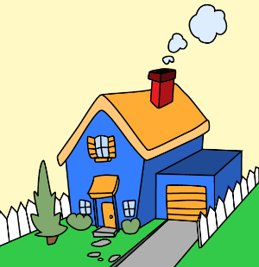 HOUSE- dom 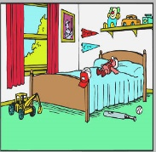 BEDROOM - sypilania
KITCHEN - kuchnia 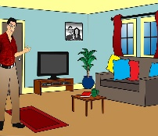 LIVING ROOM- salon
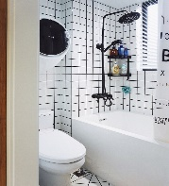 BATHROOM- łazienka 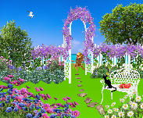 GARDEN - ogród

Zabawa „What's missing?”: Rodzic rozkłada na stole obrazki z pomieszczeniami w domu, następnie prosi dziecko o zamknięcie oczu, poleceniem – Close your eyes, i chowa jedną z wcześniej poznanych kart obrazkowych. Następnie zadaniem dzieci jest odgadnięcie jakiej karty brakuje i podanie jego angielskiej nazwy. Pod poniższym linkiem można pobrać i wydrukować sobie karty obrazkowe dotyczące tematu „dom”:

https://www.eslflashcards.com/set/rooms-in-a-house-flashcards/

Teraz dzieci jeszcze raz słuchają piosenki „Happy Day” (nagranie 9 na płycie Multi rom dołączonej do podręcznika Cheeky Monkey 2).

Happy day

Good morning! (przeciągnij się) (Dzień dobry!)
What a happy day! (zaklaszcz) (Co za szczęśliwy dzień!)
I go to the bathroom. (Idę do łazienki.)
I wash and I play. (udawaj, że myjesz twarz) (Myję się i bawię się.)
Good morning! (przeciągnij się)
What a happy day! (zaklaszcz)
I go to the kitchen. (Idę do kuchni.)
I eat and I play. (udawaj, że jesz) (Jem i bawię się.)
Good morning! (przeciągnij się)
What a happy day! (zaklaszcz)
I go to the living room. (Idę do pokoju dziennego)
I watch TV and I play. (udawaj, że przełączasz stacje telewizyjne
pilotem) (Oglądam telewizję i bawię się)
Good night! (przeciągnij się i ziewnij) (Dobranoc)
What a happy day! (zaklaszcz)
I go to the bedroom.(Idę do sypialni.)
And I go to bed. (zamknij oczy i przechyl głowę jak we śnie) (I kładę
się do łóżka.)

Następnie otwierają podręcznik na str. 54-55 i przyglądają się historyjce. Wskazują pomieszczenia na poszczególnych scenkach i nazywają je w języku angielskim. Potem słuchają nagrania z historyjką (2.07), nagranie do pobrania tutaj:

https://drive.google.com/open?id=1_ofRy0am27Dayf7sV6DnQTQ-DTHwu_QR

W trakcie słuchania historyjki dzieci przyklejają w brakujących miejscach naklejki dołączone do podręcznika.

Na koniec dzieci żegnają się piosenką, którą mogą śpiewać po skończeniu każdej lekcji

https://www.youtube.com/watch?v=zzFiZAM5Cr0

Miłej zabawy Katarzyna Niwińska

